認識館帳票OCR手書き数字、カタカナ、英数字版 Ｖ１．０ Plus 2017/06/21
オフライン手書き文字入力エンジン
◎仕様
・入力エンジン
お客様のアプリから起動、スキャンして認識、ファイル出力、終了が可能
お客様はアプリに専念できます。
・対応原稿
モノクロ罫線枠の既存帳票対応
ドロップアウトカラーの赤枠帳票
モノクロの場合点線枠も対応
帳票がＥＸＣＥＬ等で簡単に作成できます。
タイミングマークに対応。
・認識文字種
手書き 数字、カタカナ、英字大、チェックマーク
活字 数字、英数字（英文）日本語（認識エンジンはできており。組み込みが必要）＊
・認識率 手書き数字は９９．５％以上がでます。
普通に丁寧に書いた文字（楷書体）。鉛筆（HB,B,２B）対応。
・選択問題用に５択、１０択認識オプションあります。
カタカナは４択（アイウエ）もあり。
・速度 手書き数字は秒1700文字(３.１0GHz)以上の高速です。
・原稿サイズ A4 Ｂ４はファイルからのみ。
・認識領域1500箇所、７種の認識文字種指定
・出力ファイル形式 テキスト、CSV 拡張子指定可能の3種
・認識結果を１代表ファイル、複数レコードでファイル出力
◎OS Windows 7 8,10(32bit版)
◎スキャナ・複合機
◎イメージファイルから
フォルダに読みためて一括認識処理可能 CANON複合機
ScanSnap ドロップアウトカラー機能有／なしでも可能 現在フォルダのファイル（jpeg）から。
◎・TWAIN対応のスキャナ／TWAIN準拠のスキャナドライバ（スキャナ付属）が必要です
ADF対応（ADF使用を前提としています。）
PFU fiシリーズ ドロップアウトカラー有り
Canon DR-2510Cは動作確認
リコー MP C305ｓｐ等、デジタルフルカラー（モノクロも可）複合機全機種

◎対応原稿説明 未記入
・モノクロ罫線 （例 選択問題と記述問題）
タイミングマークなしで可能
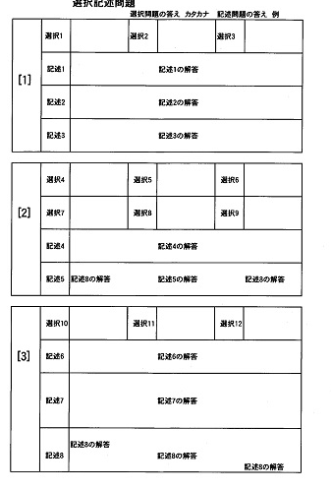

・タイミングマーク＋ドロップアウトカラー有りの場合 未記入

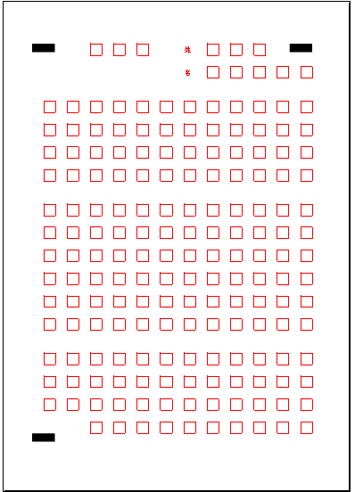

・タイミングマーク＋モノクロの点線枠 未記入
（ドロップアウトカラー機能なしのスキャナ、複合機の場合）
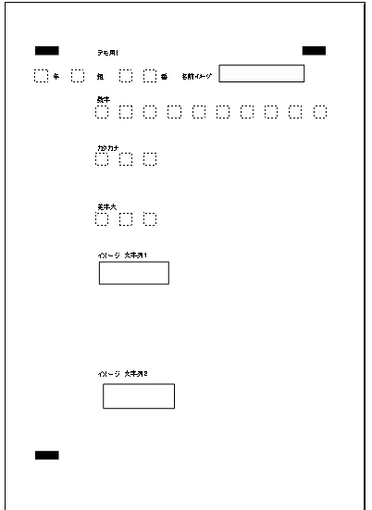

◎認識結果確認修正画面
認識領域のイメージと結果が対で確認できます。
もし間違っていた場合修正してファイル出力可能です。
- 文字認識とイメージ（選択問題と記述問題）＊選択問題を認識、記述問題は認識はせず。選択問白抜きのイメージの下は認識結果
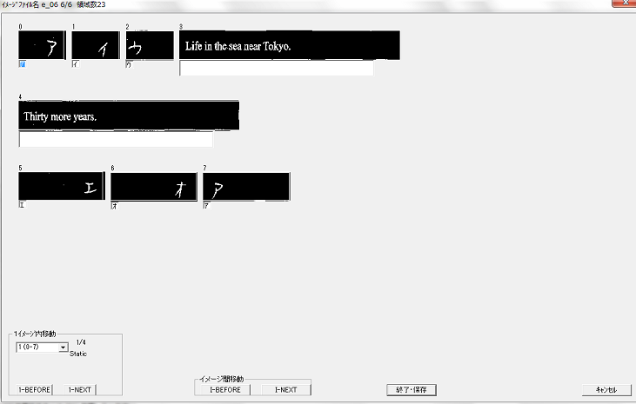

２）文字認識のみ
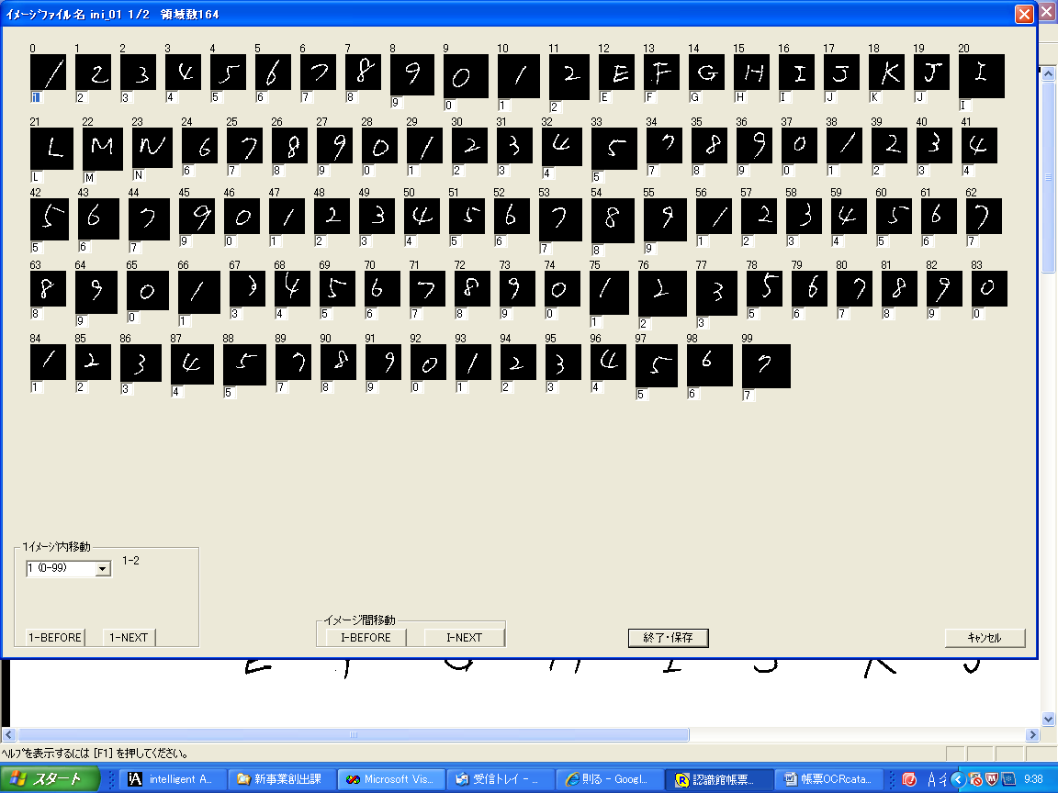

◎価格
現在の価格 定価 ７万４千円

認識館 文字認識ソフトウエア 全種

○認識文字種（認識エンジン）
手書き 数字、英字大、カタカナ 手書き日本語＊
活字 数字、英字、OCRB、日本語

○パッケージ
手書き数字版
活字日本語・英数字版
帳票OCR 手書き数字、英字大、カタカナ版 Plus

○完成度の高い文字種
・手書き数字 認識率 ９９．5％ 以上
認識速度 秒700(3.10GHz)文字
・活字日本語 認識率９．５％以上 秒 380文字（同）
認識率が高く高速

○納入実績
認識エンジンについては ３２社、２大学 ４０回

○今後の開発、改良予定
・活字日本語、英数字 書籍、プリンタのテストを終わっています。連続処理と活字英文を追加してリリース予定です。
・手書き日本語 開発着手していますが７０％の進捗。
＊問題点は1 少なくとも500人が書いた第1水準＋アルファの文字データ
この二つが解決しますと1，2年でリリースできると思います。
活字日本語・手書き日本語も完成次第帳票ＯＣＲに組み込みます。製品、価格は別製品になる可能性も有り。
○顧客の評価例（手書き数字）
「識字率は最高クラス 手書OCRエンジンは多数存在しますが、この価格、クラスにおいて、他社と比較した結果、同等または同等以上の認識率があると思います。」
「手書き数字ＯＣＲをいろいろ探していて稲田さんのにたどりつきました。
数点テストさせていただき、認識率の高さに感動しています。」
「OCRの手書き数字認識の機能評価をさせていただきました。なかなかの優れもので
驚いています。私共のパッケージソフトに十分使えるものと判断いたしました。」
別添 パソコン雑誌掲載記事も参照

＊手書き日本語
現在 認識率８０％が出るものが出てきました。
下記イメージで亜という手書き文字の認識
7位まで亜
